Государственное бюджетное профессиональное образовательное учреждение Новосибирской области
"Новосибирский электромеханический колледж"

НЕСТАНДАРТНЫЕ ФОРМЫ ПРЕПОДАВАНИЯ ИНФОРМАТИКИ

Автор: Белимова Вера Геннадьевна,
преподаватель информатики

Новосибирск 2018
Актуальность темы: Начало любого дела, а тем более разработка занятия по предмету начинается с осознания и правильного, четкого определения его конечной цели – чего преподаватель хочет добиться, затем – установления средства – что поможет преподавателю в достижении этой цели и определения способа, как действовать, чтобы цель была достигнута. Поиск новых форм и приемов организации учебных занятий в наше время – явление не только закономерное, но и необходимое.
Особое место занимают такие формы занятий, которые обеспечивают активное участие каждого студента в учебном процессе, повышают авторитет знаний и индивидуальную ответственность студента за результаты учебного труда. Эти задачи можно успешно решать через технологию нетрадиционных форм обучения. Нестандартные формы обучения позволяют использовать все уровни усвоения знаний: от воспроизводящей деятельности через преобразующую к главной цели – творческо-поисковой деятельности. Творческо-поисковая деятельность оказывается более эффективной, если ей предшествует воспроизводящая и преобразующая деятельность, в ходе которой учащиеся усваивают приемы учения.
Разработка технологии обучения преподавателем – это творческий процесс, состоящий в анализе целей, возможностей и выборе форм, методов и средств обучения, обеспечивающих реализацию целей и возможностей. Это и выбор личных предпочтений преподавателя. Практически это постоянная мыслительная поисковая и созидательная деятельность, которую преподаватель, как правило, не фиксирует до тех пор, пока не начинает составлять календарно – тематический план или план учебного занятия. В школе особое место занимают такие формы занятий, которые обеспечивают активное участие в уроке каждого ученика, повышают авторитет знаний и индивидуальную ответственность школьников за результаты учебного труда. Эти задачи можно успешно решать через технологию нетрадиционных форм обучения. Нестандартные формы обучения позволяют использовать все уровни усвоения знаний: от воспроизводящей деятельности через преобразующую к главной цели – творческо-поисковой деятельности. Творческо-поисковая деятельность оказывается более эффективной, если ей предшествует воспроизводящая и преобразующая деятельность, в ходе которой учащиеся усваивают приемы учения.
Объект исследования – нетрадиционные формы организации урока.
Предмет исследования – нетрадиционные формы организации урока информатике, как средство формирования интереса к обучению.
Цель исследования – организация и проведение нетрадиционных уроков информатике.
В рамках достижения данной цели решаются следующие задачи:
1. Рассмотреть понятие нетрадиционных форм организации процесса обучения в историческом аспекте.
2. Рассмотреть классификацию нетрадиционных форм обучения различных авторов.
3. Апробировать один из видов нестандартного урока.
4. Выявить особенности занятия по информатике, как нетрадиционных формы организации урока.
Методологическую основу исследования составляет исторический, системный, комплексный, формально-логический, а также методы абстрагирования, аналогии и моделирования.
1. ТЕОРЕТИЧЕСКИЕ АСПЕКТЫ ИЗУЧЕНИЯ ПОНЯТИЯ НЕТРАДИЦИОННЫЕ ФОРМЫ ОБУЧЕНИЯ
С середины 70-х гг. в отечественном образовании обнаружилась опасная тенденция снижения интереса учащихся к занятиям. Отчуждение учащихся от познавательного труда педагоги пытались остановить различными способами. На обострение проблемы массовая практика отреагировала так называемыми нестандартными формами преподавания предмета. Нетрадиционный урок — это импровизированное учебное занятие, имеющее нестандартную структуру. Мнения педагогов на нетрадиционные уроки расходятся: одни видят в них прогресс педагогической мысли, правильный шаг в направлении демократизации образования, а другие, наоборот, считают такие уроки опасным нарушением педагогических принципов, вынужденным отступлением педагогов под напором обленившихся учащихся, не желающих и не умеющих серьезно трудиться.
На нетрадиционных уроках учащиеся должны получать нестандартные задания. Нестандартное задание – понятие очень широкое. Оно включает целый ряд признаков, позволяющих отграничить задания этого типа от традиционных. Главный отличительный признак нестандартных заданий – их связь «с деятельностью, которую в психологии называют продуктивной», творческой. Есть и другие признаки:
- самостоятельный поиск учащимися путей и вариантов решения поставленной учебной задачи;
- необычные условия работы;
- активное воспроизведение ранее полученных знаний в незнакомых условиях.
Нестандартные задания могут быть представлены в виде проблемных ситуаций, ролевых и деловых игр, конкурсов и соревнований или других заданий с элементами занимательности.
Конечно, нетрадиционные занятия по предмету, необычные по замыслу, организации, методике проведения, больше нравятся учащимся, чем будничные учебные занятия со строгой структурой и установленным режимом работы. Поэтому практиковать такие уроки следует всем преподавателям. Но превращать нетрадиционные формы организации занятий по предмету в главную форму работы, вводить их в систему нецелесообразно из-за большой потери времени, отсутствия серьезного познавательного труда, невысокой результативности и другого.
Нетрадиционные уроки – это неординарные подходы к преподаванию учебных дисциплин. Цель их предельно проста: оживить скучное, увлечь творчеством, заинтересовать обыденным, так как интерес – это катализатор всей учебной деятельности. Нетрадиционные уроки – это всегда праздники, когда активны все учащиеся, когда каждый имеет возможность проявить себя в атмосфере успешности и группа становится творческим коллективом. Эти занятия включают в себя все разнообразие форм и методов, особенно таких, как проблемное обучение, поисковая деятельность, межпредметные и внутрипредметные связи, опорные сигналы, конспекты и др. Снимается напряжение, оживляется мышление, возбуждается и повышается интерес к предмету в целом.
Анализ педагогической литературы позволил выделить несколько десятков типов нетрадиционных уроков. Их названия дают некоторое представление о целях, задачах, методике проведения таких занятий. Преподавателями разработано много методических приемов, новшеств, новаторских подходов к проведению различных форм занятий. По форме проведения можно выделить следующие группы нестандартных уроков:
1. Уроки в форме соревнования и игр: конкурс, турнир, эстафета (лингвистический бой), дуэль, КВН, деловая игра, ролевая игра, кроссворд, викторина и т.п.
2. Уроки, основанные на формах, жанрах и методах работы, известных в общественной практике: исследование, изобретательство, анализ первоисточников, комментарии, мозговая атака, интервью, репортаж, рецензия.
3. Уроки, основанные на нестандартной организации учебного материала: урок мудрости, откровение, урок-блок, урок-«дублер» начинает действовать.
4. Уроки, напоминающие публичные формы общения: пресс-конференция, аукцион, бенефис, митинг, регламентированная дискуссия, панорама, телепередача, телемост, рапорт, диалог, «живая газета», устный журнал.
5. Уроки, опирающиеся на фантазию: урок-сказка, урок-сюрприз, урок-подарок от Хоттабыча.
6. Уроки, основанные на имитации деятельности учреждений и организаций: суд, следствие, трибунал, цирк, патентное бюро, ученый Совет.
7. Перенесенные в рамках урока традиционные формы внеклассной работы: КВН, «следствие ведут знатоки», утренник, спектакль, концерт, инсценировка художественного произведения, диспут, «посиделки», «клуб знатоков».
8. Интегрированные уроки.
9. Трансформация традиционных способов организации урока: лекция-парадокс, парный опрос, экспресс-опрос, урок-зачет (защита оценки), урок-консультация, защита читательского формуляра, телеурок без телевидения.

При организация нестандартных форм проведения занятий по предмету необходимо учитывать следующие принципы:
- занятие должно нести элементы нового, изменять внешние рамки и места проведения;
- необходимо использовать внепрограммный материал, организовывать коллективную деятельность в сочетании с индивидуальной;
- привлекать для организации занятия людей разных профессий;
- вызывать эмоциональный подъем учащихся через оформление кабинета, доски, музыки, использование видео;
- организовывать и выполнять творческие задания;
- проводить самоанализ в период подготовки к занятию, на занятии и после его проведения;
- обязательно создавать временную инициативную группу из учащихся для подготовки занятия;
- заранее организовывать и планировать проведение занятия;
- четко определять задачи;
- творчество учащихся должно быть направлено на их развитие.
Изучая педагогическую литературу по рассматриваемому вопросу можно выделить ряд рекомендаций по проведению нетрадиционных занятий.
- Нетрадиционные занятия следует использовать как итоговые при
обобщении и закреплении знаний, умений и навыков учащихся;
- Слишком частое обращение к подобным формам организации
учебного процесса нецелесообразно, так как это может привести к потере устойчивого интереса к учебному предмету и процессу учения;
- Нетрадиционному уроку должна предшествовать тщательная
подготовка и в первую очередь разработка системы конкретных целей обучения и воспитания;
- При выборе форм нетрадиционных уроков преподавателю
необходимо учитывать особенности своего характера и темперамента, уровень подготовленности и специфические особенности класса в целом и отдельных учащихся;
- Интегрировать усилия преподавателей при подготовке совместных
занятий, целесообразно не только в рамках предметов естественно-математического цикла, но и выходя на предметы гуманитарного цикла;
- При проведении нестандартных занятий руководствоваться
принципом «с детьми и для детей», ставя одной из основных целей воспитание учащихся в атмосфере добра, творчества.
На мой взгляд, нетрадиционные формы проведения занятий дают возможность не только поднять интерес учащихся к изучаемому предмету, науке, а также развивать их творческую самостоятельность, обучать работе с различными, самыми необычными источниками знаний.
Сама организация такого занятия подводит учащихся к необходимости творческой оценки изучаемых понятий, явлений, особенно результатов деятельности человека, т. е. способствует выработке определенного позитивного отношения к миру.
В процессе проведения таких занятий складываются благоприятные условия для развития умений и способностей быстрого мышления, к изложениям кратких, но точных выводов.
Движущей силой в любой деятельности человека является мотивация. Это сложный психолого-педагогический процесс, реализацию которого педагог должен продумывать. При решении любой проблемы необходим системный подход.
Разные варианты нетрадиционных форм обучения предоставляют каждому обучающемуся возможность выбора. А свобода выбора повышает мотивацию к успешному выполнению выбранного задания. Учащиеся с хорошо развитым вкусом, пространственным мышлением охотно выполняют задания в виде рисунков, стараются придумывать свои рисунки, схемы. Участие обучающихся в уроках-конференциях, интегрированных уроках повышает качество обучения, развивает познавательный интерес к предмету. Полученные знания прочно запоминаются, так как в ходе такого урока обучающиеся рассуждают, анализируют, делают выводы.
Особое место в работе по мотивации обучающихся к изучению информатики занимают игровые технологии.

2. СОДЕРЖАНИЕ И ОРГАНИЗАЦИЯ НЕСТАНДАРТНЫХ ЗАНЯТИЙ ПО ИНФОРМАТИКЕ
В литературе описывается много созданных методик и конспектов нетрадиционных занятий в своей профессиональной деятельности я применила такие виды нетрадиционных занятий как написание сочинения и разгадывание кроссвордов по информатике.
Урок-сочинение мной был апробирован на студентах второго курса, которые уже изучали информатику в колледже.
На первом занятии по информатике студентам было предложено написать сочинение по информатике. Схема нетрадиционного урока «Урок – сочинение по информатике» представлена в Приложении 1.
Цель: закрепление знаний по теме, развитие наблюдательности и умения анализировать, реализация связи теории с практикой.
Организация занятия:
1. Группа получает задание: написать сочинение об информатике. В нем нужно связать в единое целое 5-10 известных каждому студенту случаев из жизни, где встречаются изученные на занятиях по информатике понятия, программы.
2. Описание в сочинении различных видов деятельности и краткое их объяснение.
3. Оценка сочинений: учитывается количество примеров, качество
их объяснения и то, как они «вписаны» в рассказ.
На данную работу было отведено 45 минут.
Примеры сочинений студентом представлены в Приложении 2.
После проведенного занятия мной был проведен опрос студентов для получения обратной связи и анализа проведенного занятия. Результаты в Приложении 3.
Согласно проведенному опросу больше половины опрошенных остались довольны проведением нестандартной формой организации занятия. 36% опрошенных понравилась форма организация занятия и коллективная работа. Студенты после окончания занятия ушли в хорошем настроении и попросили придумать что-то интересное на следующее занятие. Считаю, что данный эксперимент удался.
В остальное время занятия мной была проведена лекция по введению в предмет.
Таким образом, используемые на занятии по информатике методы лекции и практические методы позволили студентам воспринять информацию без особых сложностей. Структура проведения занятия знакома студентам, что позволяет не тратить время на лишние вопросы и организационные моменты.
Методика разгадывания кроссвордов применена на занятиях со студентами первого курса в качестве итогового контроля знаний по разделу «Информация и информационные процессы». Схема проведения указанного занятия представлена в Приложении 4. Примеры разработанных и предложенных заданий представлены в Приложении 5.
По результатам применения данной формы проведения занятия студентом также было предложено оценить мою работу. В результате 60% смайликов оказались с отметкой «5». Обрадовало то, что никто из студентов не оценили мою работу на «2». Но оказались студенты, поставившие отметки «3» и «4» значит мне есть над чем еще работать.
В результате беседы со студентами, что ни всем студентам легко даются тесты, непривычная форма организации занятия, хотелось бы работать в группах. Указанные замечания будут мной учтены в следующей работе.

ЗАКЛЮЧЕНИЕ
Нестандартный урок – это интересная, необычная форма предоставления материала на занятии. Она призвана наряду с целями и задачами стандартных уроков, развить у учащегося интерес к самообучению, творчеству, умение в нестандартной форме систематизировать материал, оригинально мыслить и самовыражаться. На таких занятиях учащиеся не просто рассказывают сообщения, а пытаются донести с помощью ярких и запоминающихся опытов, газет, презентаций и другого вместе с преподавателем основной материал урока. Таким образом, они принимают активное участие в ходе урока.
Многообразие типов нестандартных уроков позволяет использовать их на разных предметах. А внедрение новых технологий в учебный процесс – компьютеризация, интерактивные доски – позволяют придумывать новые нестандартные уроки.
Преподаватель должен помнить, что не все типы работ на разных этапах обучения знакомы учащимся. Поэтому стоит подробнее говорить о новых видах работы, о целях и задачах, которые ставятся перед учащимися. Приветствовать нестандартные подходы и идеи учащихся.
Но уроки нетрадиционной формы приносят пользу тогда, когда им найдено точное место среди обычных типов уроков. И только проанализировав весь материал по предмету, который подлежит пройти мне с учащимися, определяю, какие уроки целесообразно провести в нетрадиционной форме.
Каким бы многоопытным учитель не был, всегда ему приходится искать, думать, пробовать, чтобы сделать свои уроки интересными.
Рождение любого урока начинается с осознания и правильного, четкого определения его конечной цели – чего учитель хочет добиться; затем установления средства – что поможет учителю в достижении цели, а уж затем определения способа – как учитель будет действовать, чтобы цель была достигнута. Интерес – один из инструментов, побуждающий учащихся к более глубокому познанию предмета, развивающий их способности. Для воспитания и развития интереса к предмету учитель располагает в основном двумя возможностями: работой на уроке и внеклассной работой. Главное из них является, работа на уроке. Для того, чтобы заинтересовать школьника данным предметом, необходимо отыскивать для проведения урока различные нестандартные виды работы, в частности игры. Отказ от традиционных этапов урока привлекает учеников. Игра вызывает дух соревнований, будит эмоции учеников, заставляет удивляться. Аристотель, когда – то подметил: «что мышление начинается с удивления».
Многообразие типов нестандартных уроков позволяет использовать их на всех ступенях образования детей и на разных предметах. А внедрение новых технологий в учебный процесс – компьютеризация школ, оснащение школ проекторами – позволяет придумывать новые нестандартные уроки.
В данной работе я апробировала два примера нестандартных занятий по информатике. Считаю, что на занятие по любому предмету можно организовать в нестандартной форме, что позволит повысить интерес к предмету и включить студентов в работу.
Преподаватель должен помнить, что не все типы работ на разных этапах обучения знакомы ребятам. Поэтому стоит подробнее говорить о новых видах работы, о целях и задачах, которые ставятся перед учащимися. Приветствовать нестандартные подходы и идеи учащихся.
Нестандартные формы организации учебного процесса лучше запоминаются, их особенно хорошо использовать на вводных и обобщающих уроках. Не стоит использовать их постоянно, потому что они хоть и интересны, но в некоторых случаях могут быть менее информативны и полезны.
Вместо простой передачи знаний, умений и навыков от преподавателя к студенту приоритетной целью среднего профессионального образования становится развитие способности студента самостоятельно ставить учебные цели, проектировать пути их реализации, контролировать и оценивать свои достижения, иначе говоря, умение учиться.
СПИСОК ИСПОЛЬЗУЕМОЙ ЛИТЕРАТУРЫ И ИСТОЧНИКОВ

- Агеев В. Н., Электронные издания учебного назначения: концепции, создание, использование: учеб. пособие / В. Н. Агеев, Ю. Г. Древс. – М.: МГУП, 2003. – 235 с.
- Акманова С. В., Курзаева Л. В., Копылова Н. А. Развитие готовности личности к самообучению в течение всей жизни: разработка концепции в условиях медиаобразования// Информатика и образование №8, с.19-25
- Апатова Н.В. Информационные технологии в школьном образовании. — М., 2004. – 251 с.
- Егорова М. О. Современные требования к преподавателю профессионального колледжа // Молодой ученый. — 2012. — №1. Т.2. — С. 86-87. — URL https://moluch.ru/archive/36/4106/ (дата обращения: 15.11.2018).
- Лапчик М.П., Методика преподавания информатики: учеб. пособие для студ. пед. вузов / М.П. Лапчик, И.Г. Семакин, Е.К. Хеннер; под общей ред. М.П. Лапчика. - 3-е изд., стер. - М.: Издательский центр "Академия", 2006. - 624 с.
- Лобачев С.Л. Региональная информационно-образовательная среда – основа федеральной среды системы открытого образования - М., 2007.
- Сидоров С.В. Классификация нестандартных уроков [Электронный ресурс] // Сайт педагога-исследователя. – URL: http://si-sv.com/publ/14-1-0-267 (дата обращения: 20.11.2018).
- Соколова Л.Н. Нестандартный урок в старших классах: сущность, признаки, типология, функции. Вестник Балтийского федерального университета им. И. Канта 2008 г. № 11, - С. 109-112.
- Шишков С.М. Проект на уроке //Специалист - 2007 - №7, - С. 10.
- infourok.ru/
- pedsovet.su
- http://window.edu.ru
- http://информатика.1сентября.рф/
- http://www.videouroki.net/
- http://www.metod-kopilka.ru

Приложение 1
Разработка урока-сочинения по информатике
Цель: формирование представление о предмете «Информатика и ИКТ», ознакомление с техникой безопасности в кабинете информатики
Задачи урока:
- познакомить студентов с программой курса;
- познакомить с правилами ТБ в кабинете информатики;
- рассказать о том, какое значение для их образования и дальнейшей жизни имеет информатика;
- развивать умение выражать свои мысли;
- развивать умение работать в группах;
- воспитывать интерес к предмету, к ИКТ;
- воспитывать умение слушать других.
Оборудование:
- Мультимедийный проектор;
- Компьютер;
- Программный пакет MS Office 2003 и более поздние версии;
- Правила техники безопасности;
- Цели и задачи изучения Информатики и ИКТ.
Ход занятия
1. Организационный момент.
Преподаватель встречает группу в кабинете. Здравствуйте, уважаемые студенты! Представляется и рассказывает, что предмет называется «Информатика и ИКТ».
2. Сообщение темы и целей занятия.
Сегодня мы вспомним историю появления науки информатики и узнаете, что будем изучать в этом году.
Итак, начнем занятие.
Место информатики в научном мировоззрении.
Окружающий нас мир бесконечно многообразен. Бесплодны попытки человека понять любой его объект, любое явление в исчерпывающей полноте. С зарождения науки в древности и до наших дней основным методическим принципом познания является моделирование. Модель — это упрощенное по сравнению с реальностью описание объекта или явления, учитывающее только некоторые существенные, с точки зрения цели моделирования, его свойства. Моделирование всегда связано с абстрагированием, с выделением общего из множества частностей. Любой ученый сознает, что понять — это значит найти общность, отвлекшись от частностей, а затем объяснить частности через эту понятую общность. Центральным понятием кибернетики является информация. Между элементами кибернетической системы, а также между различными системами имеют место информационные взаимодействия, т. е. обмен управляющими сигналами, знаками, командами. В рамках кибернетики не рассматривается физическое, энергетическое взаимодействие, а только информационное. В 60-70-е годы XX века информатика выделилась из кибернетики как самостоятельная научная дисциплина. Предметом информатики является собственно информация, способы ее представления, передачи и обработки. В современном виде информатика оформилась с появлением и развитием электронно-вычислительных машин (ЭВМ).
ИКТ в современном мире.
В своей повседневной жизни, в производственной деятельности человек постоянно имеет дело с тремя упомянутыми выше субстанциями: веществом, энергией, информацией. Мы не можем жить без пищи, одежды, жилья, предметов быта, транспорта и пр. Все это — материальные объекты (в общем понятии — вещество). Электричество, отопление в наших домах — это энергия. Пресса, радио, телевидение, книги — информация.
Аналогичные примеры можно привести из области производства, которую по отношению к трем названным субстанциям можно разделить на:
- материальное производство (производство сельскохозяйственной и промышленной продукции);
- энергетику (производство, преобразование, транспортировка энергии);
- информационную сферу (получение, хранение, передача, переработка информации).
Что изучается в школьном курсе информатики
Понятие информации является центральным, системообразующим в курсе. Оно проходит через все темы, связывает их. Информация — это сведения, знания, сообщения, которые человек воспринимает из внешнего мира через органы чувств (зрение, слух, вкус, обоняние, осязание). Информация хранится в памяти человека, а также в знаковой форме в книгах, магнитных записях и пр.
Что человек делает с информацией? Воспринимает извне; запоминает или сохраняет в записях; обрабатывает, в итоге получая новую информацию; передает другим людям.
Информация — первая содержательная линия базового курса информатики.
Информатика — это наука, изучающая законы и методы хранения, передачи и обработки информации с использованием компьютеров.
Современный компьютер — это универсальное автоматическое устройство для работы с информацией. Компьютер — вторая содержательная линия курса информатики.
Компьютер — техническое устройство. Поэтому для того, чтобы он выполнял определенную работу, им нужно управлять. Управление работой компьютера происходит с помощью программ (программного обеспечения компьютера). Современный компьютер — это единая система аппаратных средств и программного обеспечения. Без программ компьютер — просто железо. Программное обеспечение современного компьютера — достаточно сложная многоуровневая система.
Мы вспомнили с Вами основные понятия информатики. А сейчас хочу вам предложить следующее зачетное задание: написать сочинение об информатике.
Целью данного задания является закрепление знаний по теме, развитие наблюдательности и умения анализировать, реализация связи теории с практикой.
Организация урока:
1. Группа получает задание: написать сочинение, эссе об информатике. В нем нужно связать в единое целое 5-10 известных каждому студенту случаев из жизни, где встречаются изученные на уроках понятия, программы.
2. Описание в сочинении различных видов деятельности и краткое их объяснение.
3. Оценка сочинений: учитывается количество примеров, качество
их объяснения и то, как они «вписаны» в рассказ.
После написания сочинений студенты сдают их преподавателю и занятие продолжается дальше.
Теперь давайте познакомимся с кабинетом информатики и вспомним правила, которые нужно соблюдать в этом кабинете.
Техника безопасности в кабинете информатики.
Студенты знакомятся с инструкцией по технике безопасности. Расписываются в журнале по безопасному поведению в кабинете.
Какие санитарные нормы должны выполнятся?
- Освещенность на поверхности стола в рабочей зоне должна быть 300 – 500 лк.
- Компьютерный класс должен быть оборудован системой кондиционирования воздуха или приточно-вытяжной вентиляции.
Каковы правила работы за компьютером?
- расстояние от экрана до глаз 70 – 80 см.
- вертикально прямая спина
- плечи опущены и расслаблены
- локтевые, тазобедренные, коленные суставы под прямым углом
- при ухудшении самочувствия (резь в глазах, резкое ухудшение зрения, боль в пальцах, усиление сердцебиения) немедленно покинуть рабочее место, сообщить преподавателю и обратиться к врачу
- во время учебных занятий выполнять все требования преподавателя
- нельзя приходить в класс в грязной обуви и одежде. В кабинете информатики должна быть чистота. Это нужно для нормальной работы компьютеров
- нельзя приносить в кабинет информатики продукты питания, крошки питания и жидкость могут попасть в клавиатуру и испортить ее.
- в кабинет информатики категорически запрещается приносить и жевать жевательную резинку!
- мойте руки перед уроком информатики. Если ваши пальцы грязные – испачканные и сальные, то такими же грязными станут клавиши клавиатуры
- соблюдайте дисциплину в кабинете информатики. Ваша шалость может привести к поломке компьютера.
- не нажимайте без разрешения учителя кнопку включения компьютера. Это может привести к потере работоспособности компьютера.
- не трогайте провода, подключенные к компьютеру. Это опасно для жизни и может привести к серьезной поломке компьютера.
- нажимая клавиши на компьютере, не прилагайте больших усилий. Помните, что, сильно ударяя по клавишам, вы быстро выведете клавиатуру из строя.
- не трогайте экран монитора даже чистыми руками – на нем все равно останутся следы (отпечатки пальцев)
Подведение итогов урока и домашнее задание
Запишем домашнее задание подготовить сообщение по теме: «Понятие информации», «Информационные процессы».

Приложение 2
Примеры сочинений студентов

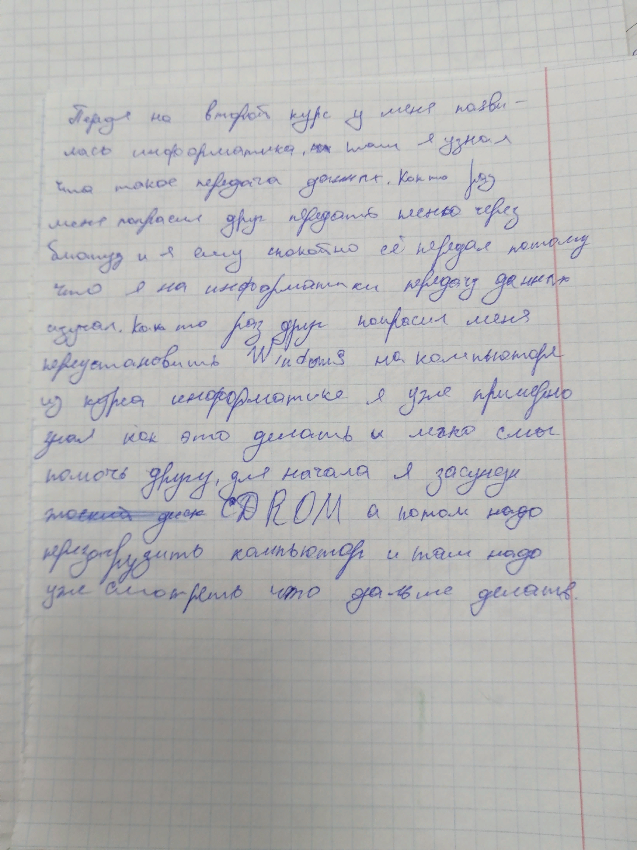

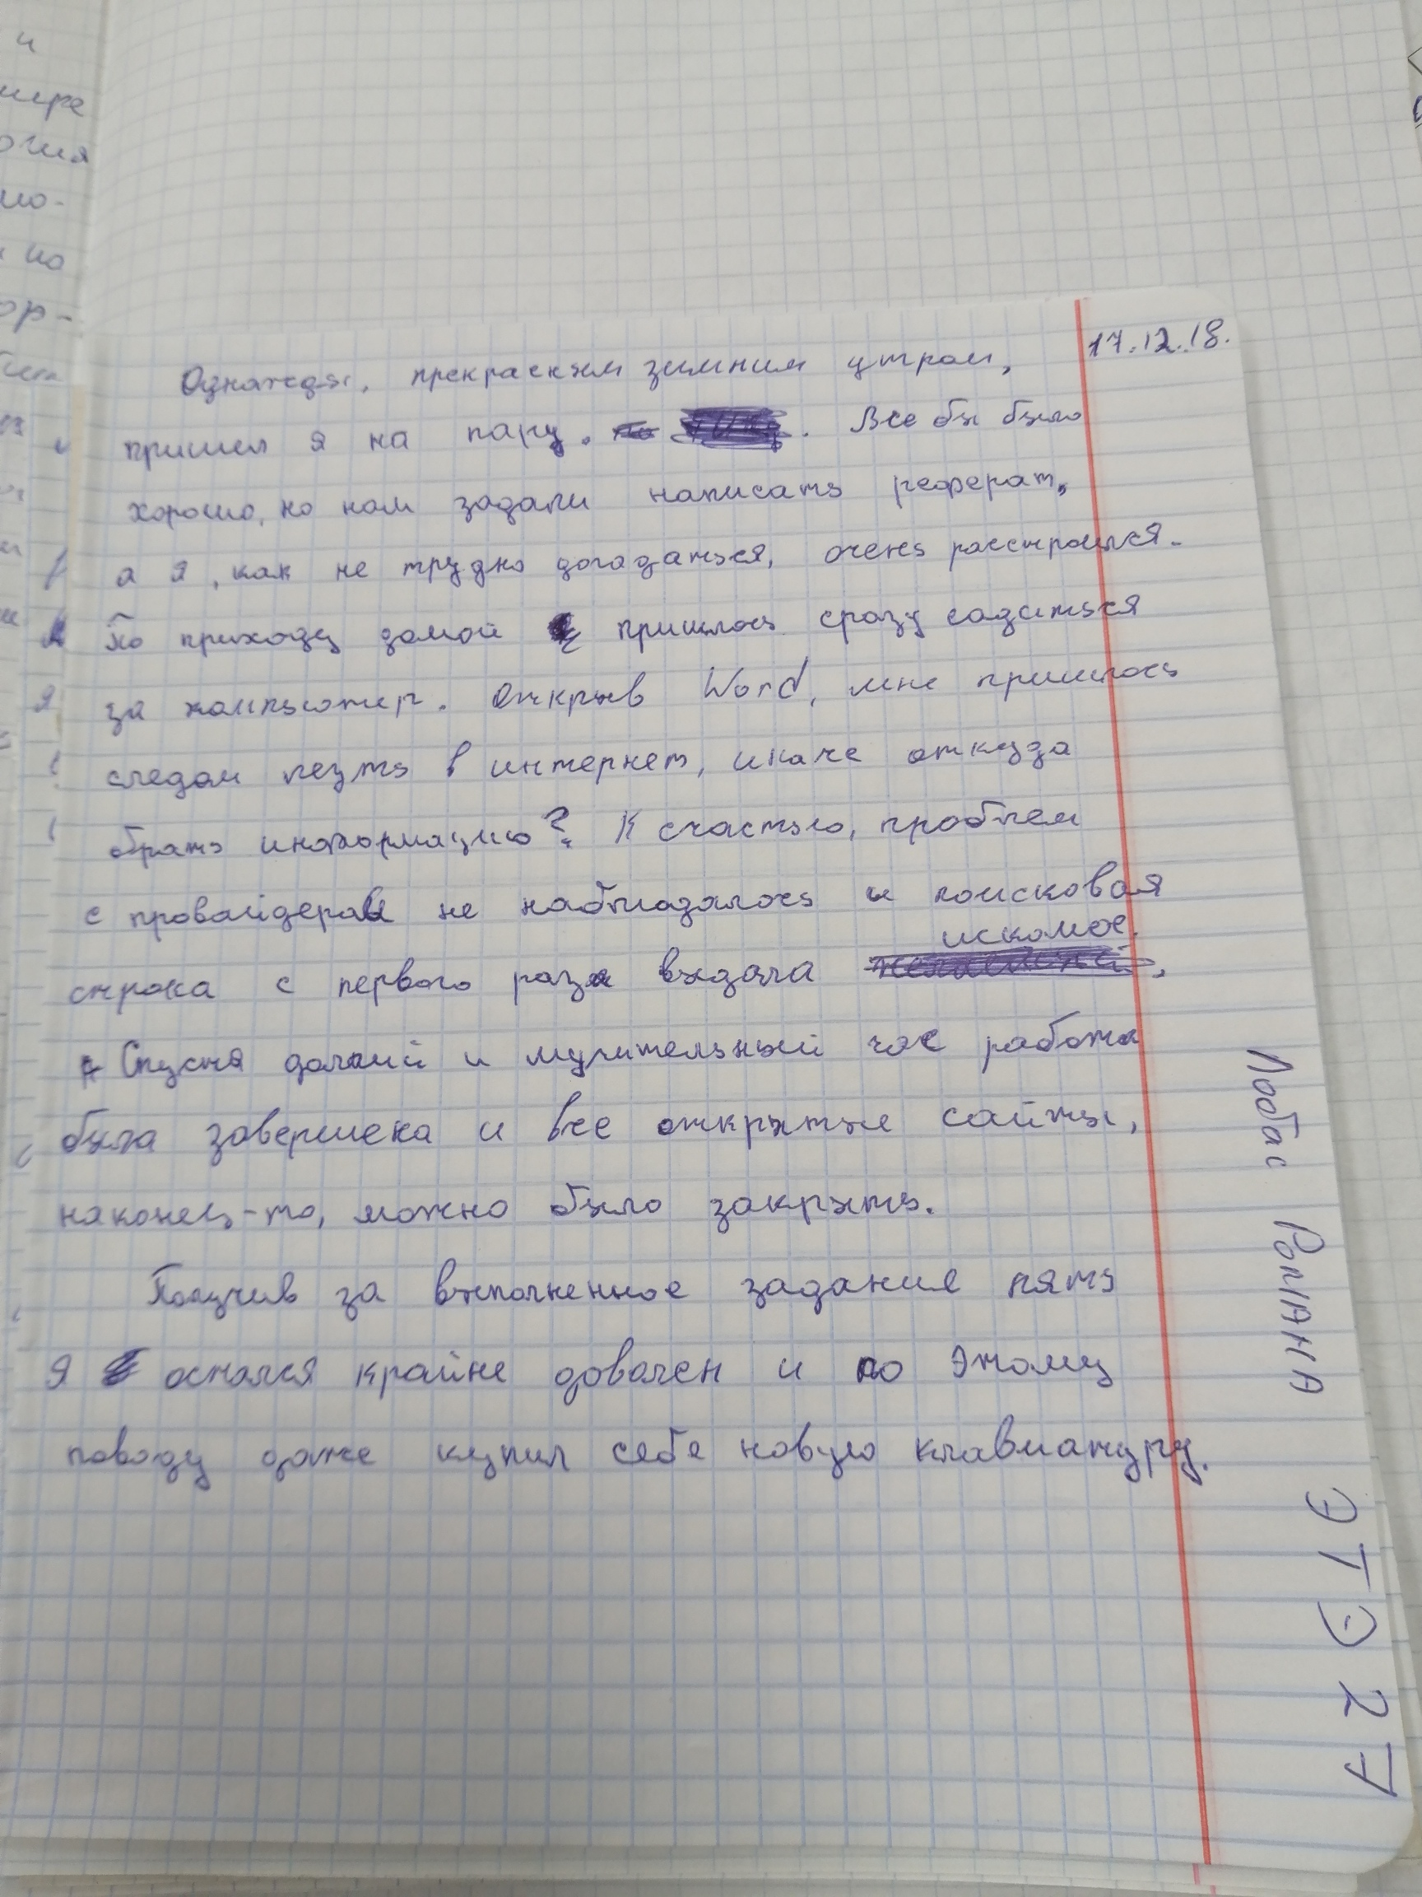
Приложение 3
Приложение 4
Обобщающий урок по теме «Информация и информационные процессы»
Цели урока: систематизировать знания по теме, сформировать практических навыков применения информационных процессов.
Задачи урока:
- Учебная – обобщение и систематизация знаний.
- Развивающая – развитие приемов умственной деятельности, памяти, внимания, умения сопоставлять, анализировать, делать выводы.
- Воспитательная – развитие познавательного интереса учащихся, ответственности, самостоятельности, самооценки, умения работать в коллективе.
Оборудование: компьютеры, задания карточки с ребусами, канцелярские принадлежности.
Ход занятия:
  - Организационный момент (сообщение студентам темы, цели и задач занятия).
  - Выполнить три задания
  - Анализ и подведение итогов занятия
  - Оценка занятия
Анализ урока.
Наше занятие подошёл к концу. И мне бы очень хотелось узнать ваше мнение о проделанной работе. Я предлагаю вам оценить занятие, использовав для этого смайлики. Каждому из вас раздам по три смайлика, подходящий смайлик прошу сдать мне.

Отметка «5»  Отметка «4»  Отметка «3»

Отметка «2» 

Приложение 5
Задание 1. Пройти тест.
Цель:
Задание 1. Какое из следующих утверждений точнее всего раскрывает смысл понятия «информация» с обыденной точки зрения?
а) последовательность знаков некоторого алфавита
б) сведения об окружающем мире и протекающих в нем процессах, воспринимаемые человеком непосредственно или с помощью специальных устройств
в) книжный фонд библиотеки
г) сведения, содержащиеся в научных теориях
Задание 2. Дискретным называют сигнал:
а) непрерывно изменяющийся во времени
б) который можно декодировать
в) несущий какую-либо информацию
г) принимающий конечное число определённых значений
Задание 3. Информацию, существенную и важную в настоящий момент, называют:
а) полезной
б) актуальной
в) достоверной
г) объективной
Задание 4. Известно, что наибольший объём информации физически здоровый человек получает при помощи:
а) органов слуха
б) органов осязания
в) органов зрения
г) органов обоняния
д) вкусовых рецепторов
Задание 5. Укажите «лишний» объект с точки зрения вида письменности:
а) китайский язык
б) русский язык
в) английский язык
г) французский язык
Задание 6. По форме представления информацию можно условно разделить на следующие виды:
а) математическую, биологическую, медицинскую, психологическую и пр.
б) знаковую и образную
в) обыденную, научную, производственную, управленческую
г) визуальную, аудиальную, тактильную, обонятельную, вкусовую
Задание 7. Дискретизация информации - это:
а) процесс преобразования информации из непрерывной формы в дискретную
б) физический процесс, изменяющийся во времени
в) количественная характеристика сигнала
г) процесс преобразования информации из дискретной формы в непрерывную
Задание 8. Дайте самый полный ответ.
При двоичном кодировании используется алфавит, состоящий из:
а) 0 и 1
б) любых двух символов
в) слов ДА и НЕТ
г) знаков + и -
Задание 9. В какой строке единицы измерения информации расположены по возрастанию?
а) гигабайт, мегабайт, килобайт, байт, бит
б) бит, байт, мегабайт, килобайт, гигабайт
в) бит, байт, килобайт, мегабайт, гигабайт
г) байт, бит, килобайт, мегабайт, гигабайт
Задание 10. Информационные процессы — это:
а) процессы сбора, хранения, обработки, поиска и передачи информации
б) процессы строительства зданий и сооружений
в) процессы химической и механической очистки воды
г) процессы производства электроэнергии
Задание 11. В какой строке верно представлена схема передачи информации?
а) источник → кодирующее устройство → декодирующее устройство → приёмник
б) источник → кодирующее устройство → помехи → декодирующее устройство → приёмник
в) источник → декодирующее устройство → канал связи → кодирующее устройство → приёмник
г) источник → кодирующее устройство → канал связи → декодирующее устройство → приёмник
Задание 12. Поисковой системой НЕ является:
а) Google
б) FireFox
в) Rambler
г) Яндекс
Ответы
- б) сведения об окружающем мире и протекающих в нем процессах, воспринимаемые человеком непосредственно или с помощью специальных устройств
- г) принимающий конечное число определённых значений
- б) актуальной
- в) органов зрения
- а) китайский язык
- б) знаковую и образную
- а) процесс преобразования информации из непрерывной формы в дискретную
- б) любых двух символов
- в) бит, байт, килобайт, мегабайт, гигабайт
- а) процессы сбора, хранения, обработки, поиска и передачи информации
- г) источник → кодирующее устройство → канал связи → декодирующее устройство → приёмник
- б) FireFox

Задание 2. Разгадать ребусы
Цель: проверка терминологии по теме, развитие логического мышления, внимания, памяти.
Вид деятельности: сравнение, сопоставление.
Оценивание результатов: За каждый правильный ответ 1 балл.
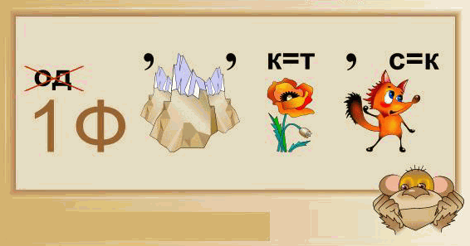
Ответ: информатика
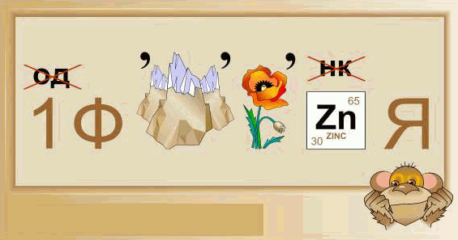
Ответ: информация
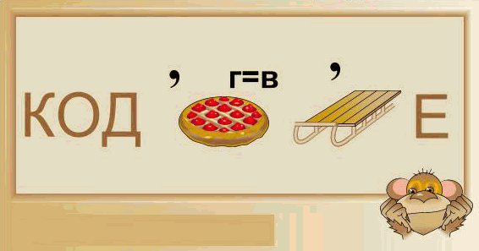
Ответ: кодирование
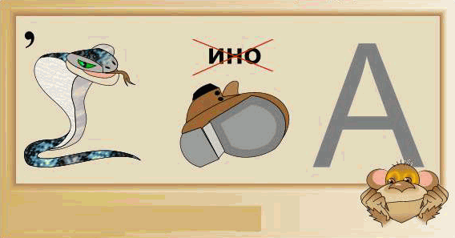
Ответ: обработка
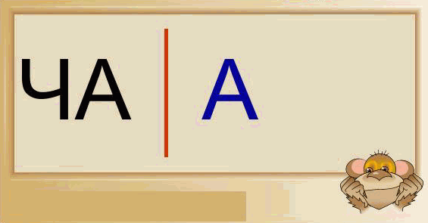
Ответ: Передача
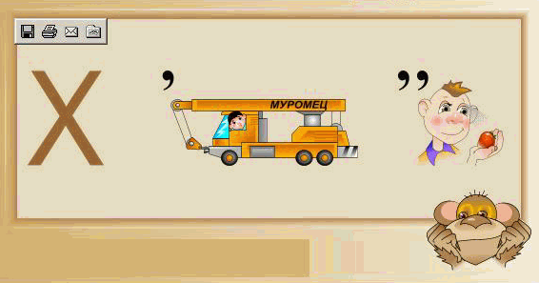
Ответ: Хранение
Задание 3. Разгадайте кроссворд
Цель: повышение мотивации обучаемых, расширение интеллектуально-познавательной сферы.
Вид деятельности: анализ, сопоставление, сравнение.
Задание: разгадать кроссворд.

Кроссворд
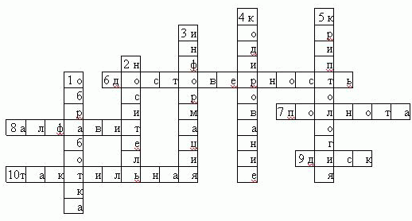
Вопросы к кроссворду.
- Информационный процесс.
- Среда для записи и хранения информации.
- Сведения, которые нас интересуют.
- Процесс преобразования одного набора знаков в другой.
- Наука, занимающаяся разработкой способов защиты информации.
- Свойство информации, отражающее истинное положение дел.
- Свойство информации, характеризующее её достаточность для понимания и принятия решения.
- Набор знаков, в котором определён их порядок.
- Материальный носитель информации.
- Вид информации, которую человек воспринимает кожей.
Результат оценивания ответов: за каждый правильный ответ 1 балл. Максимально 10 баллов.

Агеев В. Н., Электронные издания учебного назначения: концепции, создание, использование: учеб. пособие / В. Н. Агеев, Ю. Г. Древс. – М.: МГУП, 2003. – 235 с.
Апатова Н.В. Информационные технологии в школьном образовании. — М., 2004
Лобачев С.Л. Региональная информационно-образовательная среда – основа федеральной среды системы открытого образования - М., 2007.

